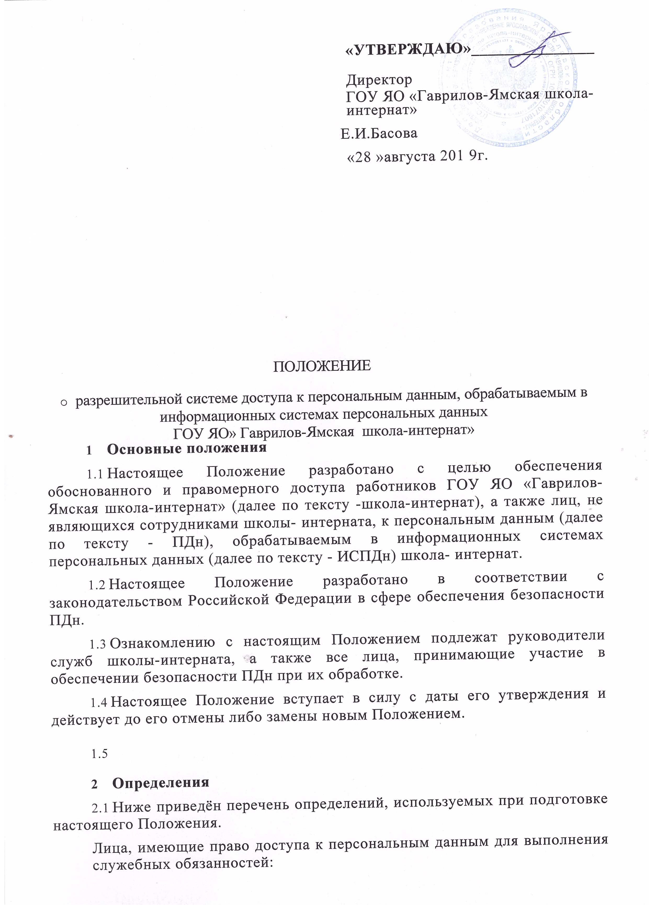

«УТВЕРЖДАЮ»_______________
Директор
ГОУ ЯО «Гаврилов-Ямская школа-интернат»
Е.И.Басова
«28 »августа 201 9г.

ПОЛОЖЕНИЕ
о разрешительной системе доступа к персональным данным, обрабатываемым в информационных системах персональных данных
ГОУ ЯО» Гаврилов-Ямская школа-интернат»
- Основные положения
  - Настоящее Положение разработано с целью обеспечения обоснованного и правомерного доступа работников ГОУ ЯО «Гаврилов-Ямская школа-интернат» (далее по тексту -школа-интернат), а также лиц, не являющихся сотрудниками школы- интерната, к персональным данным (далее по тексту - ПДн), обрабатываемым в информационных системах персональных данных (далее по тексту - ИСПДн) школа- интернат.
  - Настоящее Положение разработано в соответствии с законодательством Российской Федерации в сфере обеспечения безопасности ПДн.
  - Ознакомлению с настоящим Положением подлежат руководители служб школы-интерната, а также все лица, принимающие участие в обеспечении безопасности ПДн при их обработке.
  - Настоящее Положение вступает в силу с даты его утверждения и действует до его отмены либо замены новым Положением.
- Определения
  - Ниже приведён перечень определений, используемых при подготовке настоящего Положения.
Лица, имеющие право доступа к персональным данным для выполнения служебных обязанностей:
директор школы-интерната;
заместители директора по учебно-воспитательной, воспитательной и административно-хозяйственной работе;
главный бухгалтер, бухгалтера;
делопроизводитель;
лицо, ответственное за школьный сайт;
социальный педагог; педагог- психолог; программист,
лицо, ответственное за работу по ГОЧС., медицинские работники.
Безопасность информации (данных) - состояние защищенности информации (данных), при котором обеспечиваются её (их) конфиденциальность, доступность и целостность.
Доступ к информации - возможность получения информации и ее использования.
Информационная система персональных данных - совокупность содержащихся в базах данных персональных данных и обеспечивающих их обработку информационных технологий и технических средств.
Информация - сведения (сообщения, данные) независимо от их формы представления.
Обработка персональных данных - любое действие (операция) или совокупность действий (операций), совершаемых с использованием средств автоматизации или без использования таких средств с персональными данными, включая сбор, запись, систематизацию, накопление, хранение, уточнение (обновление, изменение), извлечение, использование, передачу (распространение, предоставление, доступ), обезличивание, блокирование, удаление, уничтожение персональных данных.
Персональные данные - любая информация, относящаяся к прямо или косвенно определенному или определяемому физическому лицу (субъекту персональных данных).
Средства вычислительной техники - совокупность программных и технических элементов систем обработки данных, способных функционировать самостоятельно или в составе других систем.
Технические средства информационной системы персональных данных-
средства вычислительной техники, информационно-вычислительные комплексы и сети, средства и системы передачи, приема и обработки персональных данных.

- Порядок предоставления доступа работникам департамента к ИСПДн
  - Доступ к ПДн может быть предоставлен только работникам, замещающим должности, включенные в Перечень должностей, замещение которых предусматривает осуществление обработки ПДн или осуществление доступа к ПДн в школе- интернате.
  - В случае необходимости включения должности в Перечень должностей, замещение которых предусматривает осуществление обработки ПДн или осуществление доступа к ПДн, директор школы-интерната или лицо,замещающего соответствующую должность, обращается к лицу, ответственному за организацию обработки ПДн в школе-интернате. При этом лицо, ответственное за организацию обработки ПДн, может запросить у обратившегося лица подтверждение необходимости предоставления доступа к ПДн данному работнику (в виде ссылки на должностную инструкцию, трудовой договор работника), после чего лицо, ответственное за организацию обработки ПДн, передает необходимые сведения директору школы- интерната.
При замещении должности, включенной в Перечень должностей, замещение которых предусматривает осуществление обработки ПДн или осуществление доступа к ПДн, либо при включении должности в указанный Перечень лицо по информационной безопасности включает соответствующую должность в Перечень должностей, замещение которых предусматривает осуществление обработки ПДн или осуществление доступа к ПДн, и предоставляет актуализированный перечень на утверждение директору школы-интерната включает соответствующую должность в Перечень должностей, замещение которых предусматривает осуществление обработки ПДн или осуществление доступа к ПДн, и предоставляет актуализированный перечень на утверждение директору школы-интерната.
  - Работнику школы-интерната в письменной форме уведомляется о факте обработки им ПДн и подписывает обязательство о прекращении обработки ПДн, ставших известными ему в связи с исполнением должностных обязанностей, в случае расторжения с ним трудового договора (служебного контракта).
  - В случае необходимости предоставления работнику школы-интерната доступа к ПДн, обрабатываемым в ИСПДн, для выполнения служебных (трудовых) обязанностей, лицо, ответственное за организацию обработки ПДн в школе- интернате, обращается к директору, при этомдиректор школы-интерната, к которому обратилось лицо, ответственное за организацию обработки ПДн в, проверяет, включена ли должность работника в Перечень должностей, замещение которых предусматривает осуществление обработки ПДн или предоставление доступа к ПДн.
  - Обязательным условием предоставления работнику возможности обработки ПДн в ИСПДн является прохождение им инструктажа по вопросам обеспечения безопасности ПДн.
Инструктаж пользователя по вопросам обеспечения безопасности ПДн, обрабатываемых в ИСПДн, проводится директором школы-интрната.
и
Факт прохождения инструктажа работником подтверждается росписью пользователя в листе ознакомления с соответствующими документами (в том числе, Инструкцией пользователя ИСПДн).
После прохождения работником инструктажа администратор информационной безопасности выдает ему под роспись имя учетной записи, материальный носитель аутентификационной и ключевой информации (при необходимости), парольную информацию.
- Порядок предоставления доступа сотрудникам сторонних организаций к ИСПДн в цел1ях обработки ПДн
  - Предоставление доступа сотрудникам сторонних организаций к ИСПДн в целях обработки ПДн осуществляется на основании государственного акта, договора (соглашения) или контракта. Формы договоров (соглашений) или контрактов при участии директора школы-интерната.
  - Руководитель сторонней организации подготавливает список лиц, которым необходим доступ к ИСПДн (с указанием выполняемых ими функций по обработке ПДн) и направляет его директору школы-интерната.
  - Директор школы-интерната вносит необходимые дополнения в матрицу доступа к защищаемым информационным (программным) ресурсам.
Замена учетных записей, материальные носители аутентификационной и ключевой информации (при необходимости), парольная информация передается руководителю сторонней организации.
  - Ознакомление сотрудников сторонних организаций с положениями законодательства РФ о ПДн и защите информации и инструктаж пользователей по вопросам обеспечения безопасности ПДн, обрабатываемых в ИСПДн, обеспечивает руководитель сторонней организации.
- Порядок изменения прав пользователей на доступ к ИСПДн
  - В случае необходимости предоставления пользователю ИСПДн дополнительных прав в отношении защищаемых ресурсов, лицо, ответственное за организацию обработки ПДн в школе-интернате, обращается к директору школы-интерната. Директор школы-интерната имеет право запросить у обратившегося лица подтверждение необходимости предоставления дополнительных прав в отношении защищаемых ресурсов пользователю ИСПДн (в виде ссылки на должностную инструкцию, трудовой договор и т. д.).
  - В случае утраты работником школы-интерната необходимости доступа к ИСПДн (при увольнении работника, переводе его на другую должность) лицо, ответственное за организацию обработки ПДн в школе-интернате , уведомляет директора школы-интерната за три дня до наступления указанного события.
Лицо, ответственное за обработку персональных данных удаляет учетную запись пользователя ИСПДн.
  - В случае утраты сотрудником сторонней организации необходимости доступа к ИСПДн (при увольнении работника, переводе его на другую должность) руководитель сторонней организации, сообщает об этом директору школы-интерната

и возвращает материальные носители аутентификационной и ключевой информации пользователя ИСПДн (в случае их использования).
По поручению директора, ответственное лицо ИСПДн удаляет учетную запись пользователя ИСПДн.
- Ознакомлены
С правилами ознакомлен, правила мной изучены и понятны.

№ п/п | Ф.И.О.работника | Должность | Дата  ознакомления | Личная подпись

